**实验二、JAVA基础练习**

|  |  |  |
| --- | --- | --- |
| 姓名 | 班级 | 学号 |
| 陈传达 | 计科1707 | 17110501091 |
| 自我检查 | | |
| 是否使用函数或类 | 是 | |
| 命名是否符合规范 | 是 | |
| 是否见名知意 | 是 | |
| 相关注释是否完善 | 是 | |
| 功能测试是否完成 | 是 | |
| 导出Jar包是否可运行 | 是 | |

一、实验目的

通过对基础题目的练习，增强同学们对java基本语法的了解，为将来熟练使用java语言打好深厚的基础。使同学们逐步积累java的基础语法，增强代码实践能力和解决问题的能力。

1. 实验内容

1、打印出 99 乘法表。

2、编写代码：从键盘输入两个正整数，求这两个正整数的最小公倍数和最大公约数，并输出。输入包括一行：两个以空格分开的正整数。输出：两个整数的最小公倍数和最大公约数。示例输入（6 8） 示例输出（24 2）。

3、编写代码：从键盘上输入任意一个正整数，然后判断该数是否为素数。  
如果是素数则输出"This is a prime."否则输出“This is not a prime.”

输入：输入任意一个正整数n(1 <= n <= 1000000)。输出：判断n是否为素数，并输出判断结果：如果n是素数则输出"This is a prime."否则输出“This is not a prime.”进阶： 快速找出 1-100000以内的素数。

4、编写代码：从键盘输入任意一个大于等于0的整数n，然后计算n的阶乘，并把它输出。提示： 0！是 1。输入：输入任意一个大于等于0的整数n。

输出：输出n！

5、输入n值，并利用下列格里高里公式计算并输出圆周率：

输入：输入公式中的n值。输出：输出圆周率，保留5位小数。

进阶： 求保留k位小数的圆周率。

6、实现一个简单地计算器。需要完成的操作 + - X /，输入 1+2，输出 3

7、随机生成N(N<=100)个数,然后按照从小到大的顺序输出。输入：输入数据第一行是一个正整数N,在第二行生成N个整数。输出：输出一行，从小到大输出这N个数，中间用空格隔开。示例输入：5 1 4 3 2 5

示例输出：1 2 3 4 5

8、输入若干行字符串，判断每行字符串是否可以作为JAVA语法的合法标识符。 判断合法标识符的规则：由字母、数字、下划线“_”、美元符号“$”组成，并且首字母不能是数字。输入：输入有多行，每行一个字符串，字符串长度不超过10个字符，以EOF作为结束。输出：若该行字符串可以作为JAVA标识符，则输出“true”;否则，输出“false”。

1. 具体步骤

1、

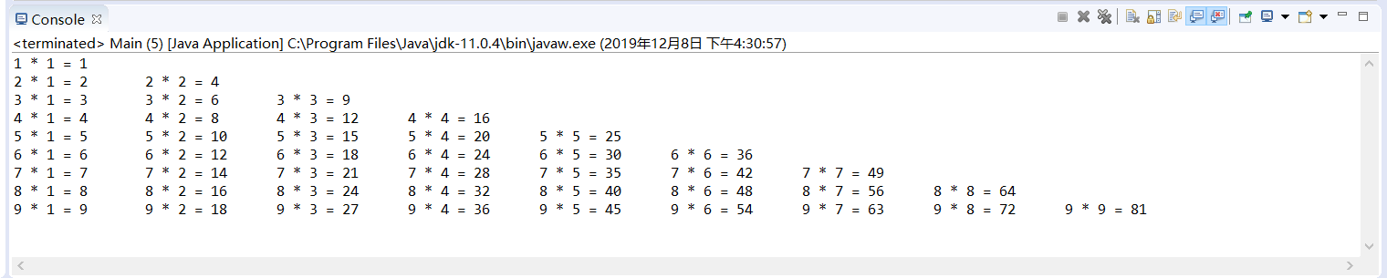

2、

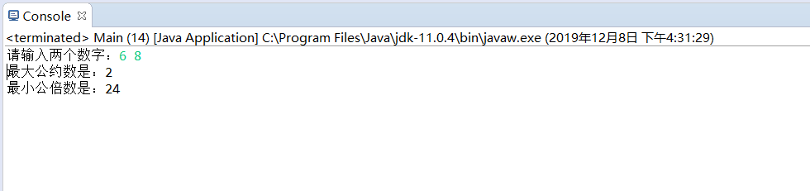

3、

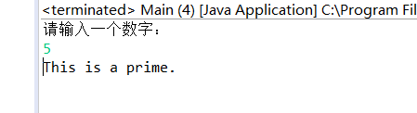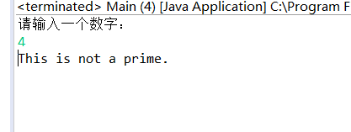

4、

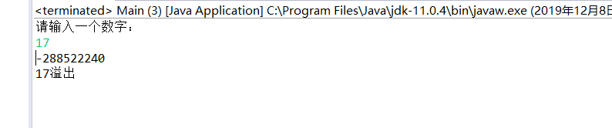

5、

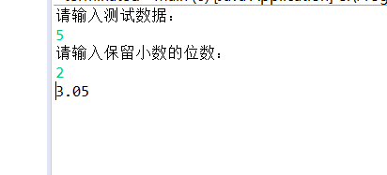

6、

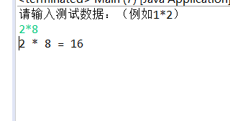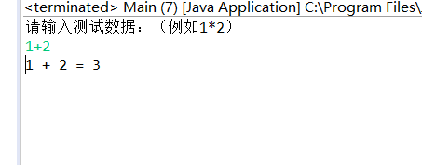

7、

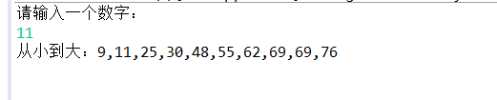

8、

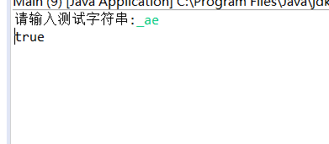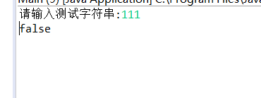

1. 小结与收获

通过本次实验，我学习了一些java语法，对java这门语言也产生了更加深厚的兴趣，java在基础语法上相似于C语言，但是又有所不同，要想更加熟练地掌握java必须加强平时的积累，从而运用java编写难度更大的项目。